Entity | Attribute cần lưu | Khóa chính (PK) đề xuất
HOI_VIEN | MaHV, HoTen, SoDienThoai, NgayDangKy | MaHV
BUOI_TAP | maBT, ngayTap,gioTap,  tenHLV | maBT

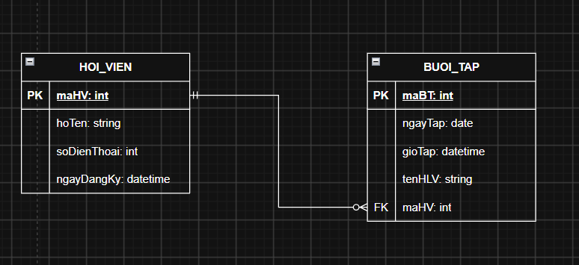
cột SoDienThoai vi phạm 1NF vì HV01 có hai số điện thoại trong cùng một ô. Làm dữ liệu không còn nguyên tử và gây khó khăn khi tìm kiếm, cập nhật hoặc xử lý từng số điện thoại. Có thể tách số điện thoại thành bảng SO_DIEN_THOAI, liên kết với HOI_VIEN bằng MaHV_FK để mỗi ô chỉ chứa một giá trị

